Тема уроку Узагальнення знань з тем: «Кислоти і основи» Мета уроку: Систематизувати знання учнів про склад, класифікацію, хімічні

властивості основ і кислот. Розвивати вміння складати

рівняння хімічних реакцій. Удосконалювати навички роботи

в колективі та індивідуально, розвивати творче мислення.

Формувати в учнів науковий світогляд. Виховувати в учнів

працелюбність, старанність, бажання поглиблювати знання.

Закріпити вміння учнів поводитися з лабораторним

обладнанням і реактивами, дотримуватися правил ТБ . Тип уроку урок узагальнення та систематизації знань, умінь, навичок учнів. Обладнання: чорна скринька, NaOH, фенолфталеїн, НСІ

Девіз уроку: «**Просто знати - це не все.**

**Знання потрібно використовувати**»

Хід уроку І.Організаційний момент. ІІ. Актуалізація опорних знань Бесіда 1. Які неорганічні сполуки ви знаєте? 2. Що називається кислотою? Приклади кислот 3. Що називається основою? Приклади основ Учитель: Ми, друзі, дуже раді

Вітати вас усіх

В загадках і відгадках

Дотепність буде й сміх

А зараз починаємо

Настав жаданий час,

І хімія сьогодні

Хай надихає, вас ІІІ. Мотивація навчальної діяльності учнів Сьогодні ми разом з вами вирушимо в подорож до Країни з дивовижними станціями « Кислотна» і « Гідроксидна». Здійснити цю подорож нам допоможуть знання, які ми здобули під час вивчення цих тем. Супроводжуватимуть нас провідники, а ви будете пасажирами великого потягу. Однак для поїздки потрібно отримати квитки у вагони І, ІІ, ІІІ класів. Для цього я пропоную вам завдання « Третій зайвий» 1.СаО, NaCI , SO2 2. К2СО3 , НСІ , Н2SO4 3. Na2SO4, NaCI , HCI Виконали завдання. Обмінялися зошитами, і перевірили правильність виконання . Білети у вагон першого класу отримають учні, які не допустили помилок. Хто допустив 1 помилку займуть місця у вагоні ІІ класу, решта їхатимуть у вагоні ІІІ класу . Ми вирушаємо в подорож до станції « Кислотна» ПРОВІДНИК І Перш ніж зупинитися на станції « Кислотна» дозвольте познайомити вас з однією героїнею цієї станції. Вона народилася в найчарівнішій, найдивовижнішій країні - у хімічній лабораторії. Її батько нітроген (IV) оксид - був чоловіком злим і мав прізвисько Лисячий хвіст. Її мама була простою,спокійною жінкою,- звали її – Вода. Вона з’явилася маленькою,безбарвною. Але коли до неї піднесли лакмусовий папірець,відразу стало зрозуміло-народилася дівчинка. Їй дали красиве ім’я -Кислота. Вона успадкувала від батька не тільки прізвище Нітратна,а й неврівноважений характер. Нітратна кислота дуже дружила з металами,дружба ця мала окисно- відновний характер. Її друзями були Меркурій і Аргентум. А Золото і Платина ніколи з нею не дружили,тому кислота ображалась,адже вважала себе благородною і дуже талановитою.

Нітратна кислота помітила,що потрапивши на деревну стружку,може запалити її. Вона руйнувала вовну і шовк,а на шкірі залишала жовті плями. Ці властивості не зробили її популярною,а навпаки викликали перед нею страх.

Тоді кислота вирішила вступити до кооперативу. Вона виготовляла солі,які називались нітратами. Її продукцію стали постачати в сільське господарство. Нітратна кислота працювала,не покладаючи рук. З дощовими краплями під час грози вона перетворювалася в грунті на нітрати. Фрукти і овочі зраділи нітратам і стали споживать їх. А до кислоти прийшла велика слава. Нітратна кислота стала Зіркою.

Учитель:Ця цікава історія допоможе вам виконати завдання,запропоновані

на станції «Кислотна»

1)Дописати рівняння реакції

Fe+H2SO4=

CaO+HCl=

KOH+HNO3=

H2CO3=

CaCO3+HCl=

2) Визначте кислоти і дайте їм назви.

Здійсніть перетворення

1)S- SO2 - SO3 - H2SO4 -Na2SO4

2)Напишіть формули двохосновних кисневмісних кислот

3)Дайте назви кислотам.

1)HNO3- нітратна

H3PO4- ортофосфатна

H2CO3- карбонатна

2)Підкресліть кислотні залишки

3)W( Cl) в HCl

А зараз підсумуємо!Що таке кислота і які є класифікації кислот.

Хвилинка відпочинку.

Розкрити ваших знань картину

Нам допоможе вікторина

Уважним будь,гав не лови

І швидко руку підніми

А хто кричить,мов сам не свій

Про гарний бал і думати не смій.

Вікторина.

1)Вода в твердому стані (лід)

2)Об’єм 1 моль газу за (н.у) 22,4л.

3)Найменша частинка речовини,яка зберігає хімічні властивості (Молекула.)

4)Одиниця вимірювання кількості речовин (моль)

5)Речовини,що складаються з атомів одного хімічного елемента . (прості)

6)Розчин якої кислоти міститься в шлунку (хлоридної)

7)Кальцій гідроксид. Як його ще називають? (Гашене вапно.)

8)Якої речовини найбільше в організмі людини? (H2O)

Учитель:Подорож триває. І станція «Гідроксидна» теж на вас чекає.

Провідник1. Мій давній друг Карлсон, що живе на даху,сказав би,мабуть так: «Хімія-це одна з улюблених моїх наук,а я сам-найвідоміший хімік у світі.»

Провідник 2. А я приєднаюсь до першої половини цього вислову. Хімія і насправді наука надзвичайна.

Провідник 3. Ми розповімо вам,як творити диво своїми руками.(Ось диво перше).

Учитель:Я бачу ти хочеш мати справу із хімічними реактивами. А чи знаєш ти правила з техніки безпеки?

Провідник3.Так…….

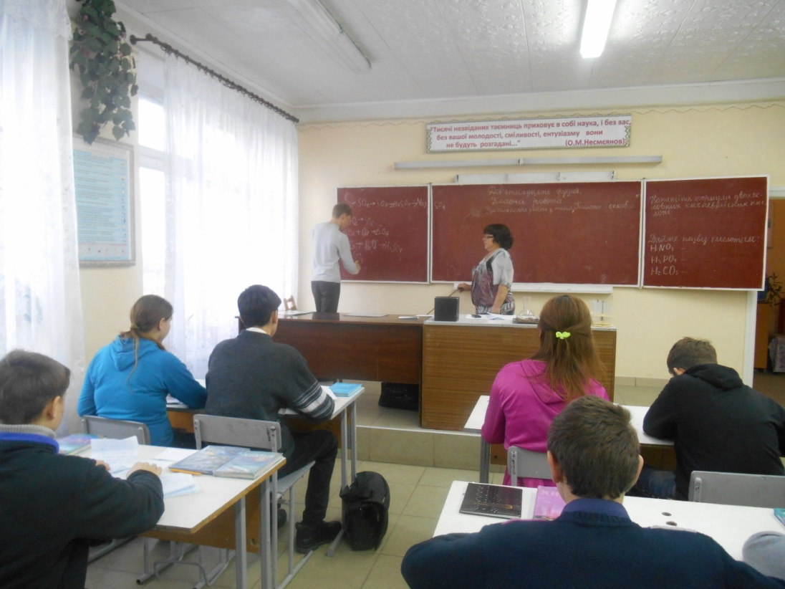

Виходить дівчинка (NaOH)

Виходить дівчинка в рожевому одязі (сукні)

NaOH-Я дуже люблю квіти,природу,спів птахів і ось зараз прийшла сюди в ліс.

Я зараз вдягну найкращу свою сукню.  
NaOH+ фенолфталеїн-розчин малинового кольору.  
Учитель: Діти, а що вона робить?  
Учень: Вона проводить якісну реакцію на луги. При дії на луги розчином фенолфталеїну розчин стає малиновим.   
Учитель: А ось і Чахлик Невмирущий (HCl) завітав до нас. Чахлик Невмирущий доливає до малинового розчину HCl, розчин стає прозорим, малиновий колір зникає.   
Учитель: Діти, а що відбулося в лісі?   
Діти: Відбулася реакція нейтралізації.   
Учитель: Діти, а що ми отримали в результаті цієї реакції, про це ми дізнаємося,коли розв’яжемо завдання з чорною скринькою.  
Чорна скринька.   
У цій скриньці знаходиться дивна речовина. Дуже давно в східних народів вона вважалася милістю Божою,уособленням благополуччя. Символ світу. Інші гадали,що це не милість Божа, а навпаки,прокляття. Скільки всього живого загинуло через неї. Навіть море може стати мертвим. Ми схиляємося перед нею. Без неї неможливо обійтися в металургії. Вона використовується для виготовлення кераміки; без неї у нас не було б шкіряного взуття. А сільське господарство, медицина, кондитерська промисловість! Важко назвати галузь, де б не застосовували цю речовину. І що це за речовина?  
Діти: H2O; NaCl   
Учитель: Розгадали чорну скриньку,побачили диво. Але диво дивом, а завдання вже зачекалися.  
І. Здійснити перетворення  
Na- Na2O -NaOH  
NaOH  
1) Допишіть рівняння реакції  
K+H2O-  
CaO+H2O-  
2) Виберіть із переліку речовин луги,підкресліть їх.  
Fe(OH)3 ; NaOH ; KOH ; Cu(OH)2 ; Fe(OH)2  
ІІІ. 1) Дайте назви речовинам.   
NaOH-  
Fe(OH)3-  
Zn(OH)2-   
Ca(OH)2-   
2)Виберіть із переліку речовин основи, підкресліть їх.  
Na Cl ; H2O ; KOH ; H2SO4 ; Ba(OH)2   
3) W (Na) в NaOH   
Учитель: Що таке основи ? Як класифікують основи?   
 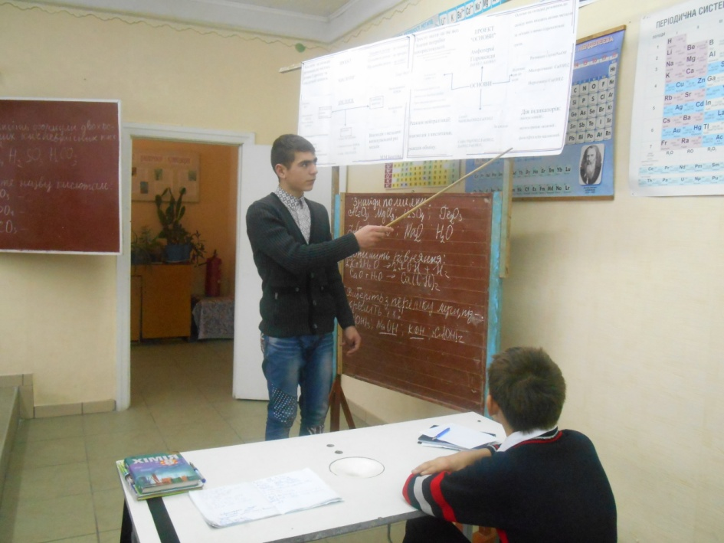Учитель: І от ми проїхали обидві станції країни Хімляндії. А зараз ми з вами розв’яжемо задачі.  
ЗАДАЧА 1.   
20 г. оксида магнія обробили розчином сульфатної кислоти. Яка маса солі утворилася?  
ДАНО:  
m MgO=20г. MgO+ н2SO4-MgSO4+H2O  
__________ Mr(MgO)=24+16=40  
m MgSO4-? Mr(MgSO4)=24+32+64=120  
 40г 120г  
 20г х х=60г.  
  
Завдання: Знайти помилки  
1) Al2O ; MgCl ; H2SO ; FeO3  
2) Zn OH ; CaO2 ; AgNO ; ZnCl3  
  
Учитель: Ось і закінчується наша подорож. І давайте звернемося до нашого епіграфа   
 ЕПІГРАФ:  
Зібратися разом- це початок,  
триматися разом-це прогрес  
працювати разом-це успіх.  
  
Як ви думаєте, ми його виконали на уроці? Чи відповідає девіз змісту нашого уроку?  
Діти: Так

На наступному уроці ми продовжимо подорож і узагальнимо знання з усіх

класів неорганічних сполук.   
Підсумкова рефлексія.  
МЕТОД ‘’МІКРОФОН’’  
1. Чи сподобався вам урок?  
2. Що було цікавого на уроці?  
3. Чи зможете ви застосувати здобуті знання?  
  
  
Д/З. Повторити § 14-17. Завдання 3,4 ст. 85.